Федеральное государственное образовательное бюджетное

учреждение высшего образования

**«Финансовый университет при Правительстве Российской Федерации»**

**(Финансовый университет)**

Колледж информатики и программирования

**ОТЧЁТ**

**По лабораторной работе № 9**

Студент: Елфимова Анна Андреевна

Дисциплина: Компьютерные сети

Выполнил студент

Группы: 2ИСИП-221

Преподаватель

Сибирев И.В.

Оценка за работу :_____

**Москва – 2023г.**

**Лабораторная работа №9**

**Цель работы:** разобраться с приложением VEGATEL для сотовых вышек

**Задание:**

1. Замерить сколько и каких вышек GSM 3-5G в округе
2. Выписать характеристики сигнала

**Ход работы:**

**Задание 1.** Замер вышек в округе

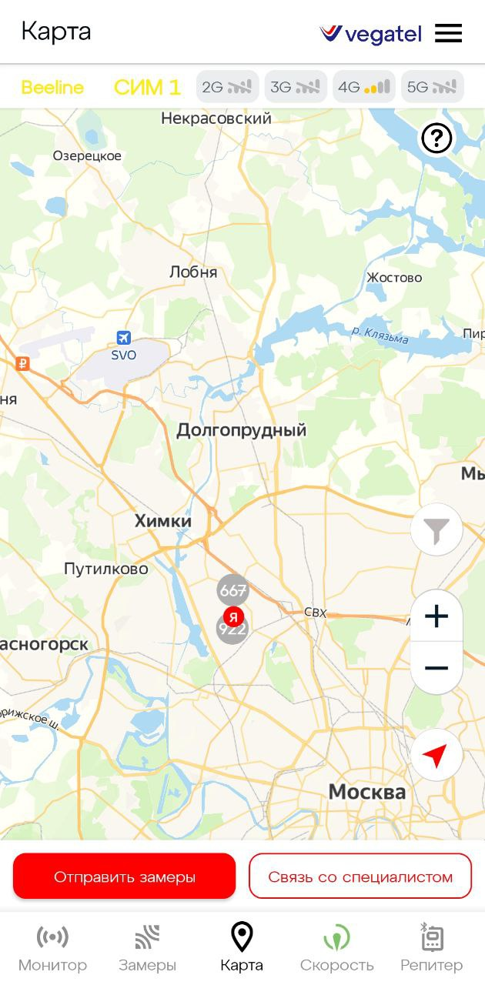

Всего 1589 GSM 3-5G вышек в округе. В число GSM 3-5G вышек входят станции Tele2, МОТИВ, Yota, МТС, Мегафон, Билайн, Ростелеком. 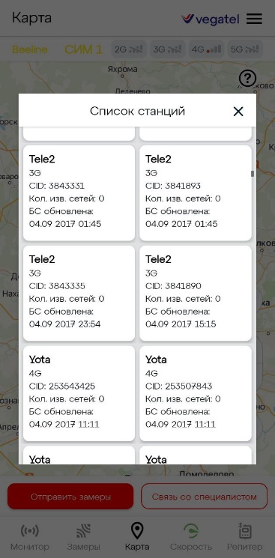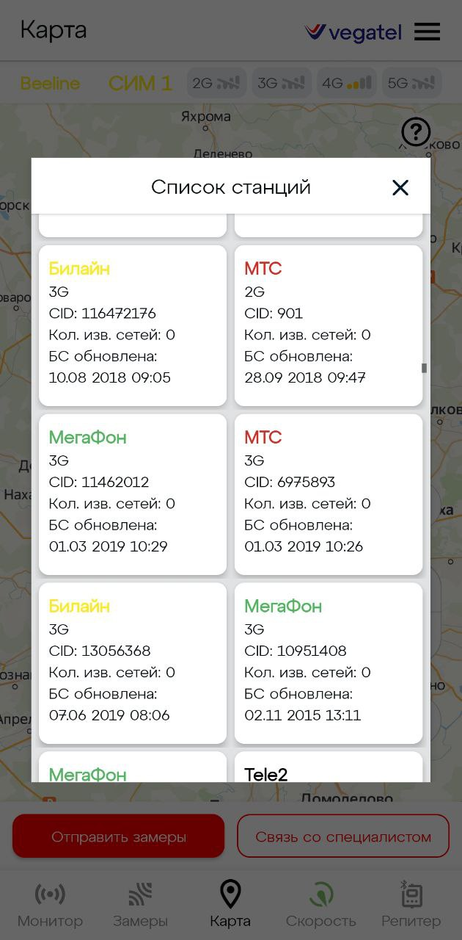

**Задание 2.** Выписываем характеристики сигнала

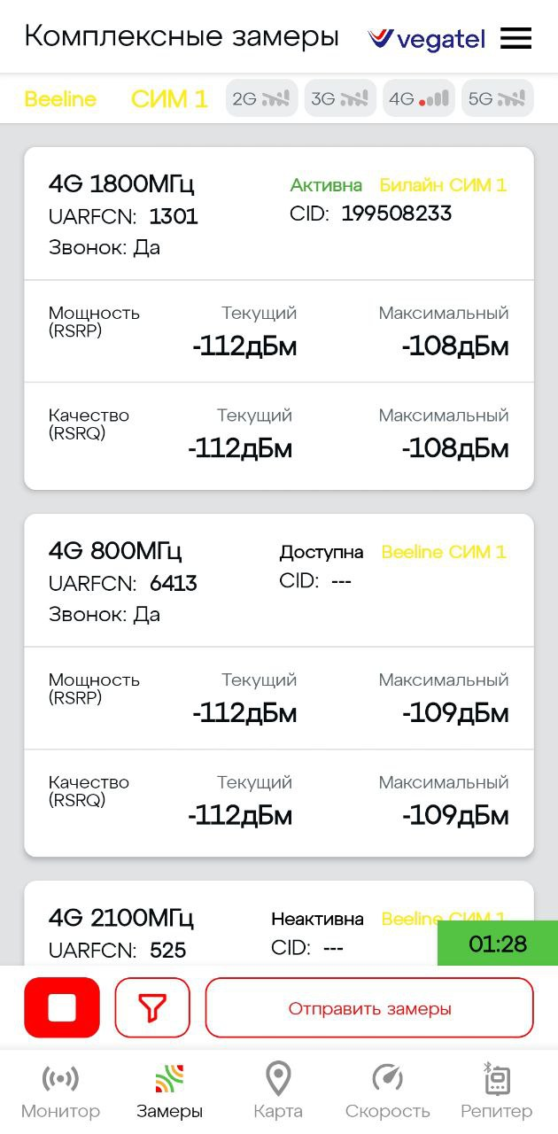

Сеть Билайн 4G 1800МГц активна, имеет текущую мощность сигнала равную -112дБм, максимальная мощность сигнала -108дБм и плохое качество сигнала равное -112дБм, максимальное качество -108дБм.

Сеть Билайн 4G 800МГц, имеет текущую мощность сигнала равную -112дБм, максимальная мощность сигнала -109дБм и плохое качество сигнала равное -112дБм, максимальное качество -109дБм.

**Вывод:** в результате данной работы было изучено приложение VEGATEL для сотовых вышек, произведены замеры вышек в округе, выписаны характеристики сигналов, а также получены навыки работы с измерением сигналов сотовых вышек.